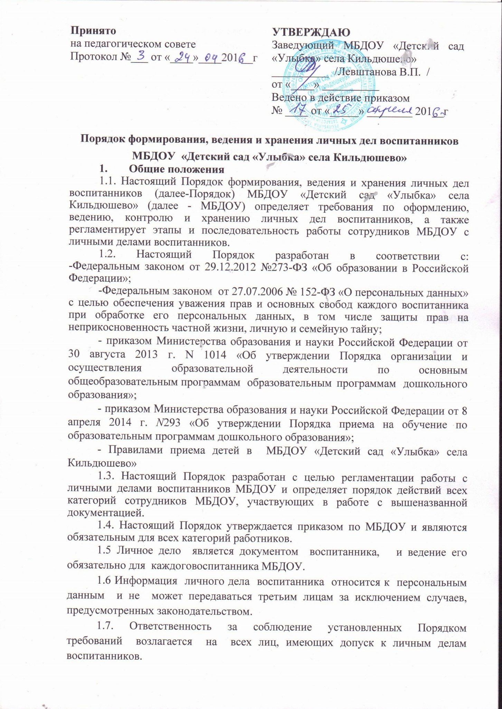

2. Понятие личного дела воспитанников
2.1. Личное дело воспитанника МБДОУ – это совокупность данных о воспитаннике, представленных в виде соответствующих документов (или их заверенные копии).
2.2. Личное дело ведется на каждого воспитанника МБДОУ с момента зачисления в МБДОУ и до отчисления воспитанника из МБДОУ в связи с прекращением образовательных отношений.
3. Формирование личного дела при зачислении в МБДОУ
3.1. На каждого воспитанника, принятого (зачисленного) в МБДОУ, формируется личное дело.
3.2. В личное дело воспитанника вкладываются следующие документы:
- заявление родителей (законных представителей) о приеме;
- согласие родителей (законных представителей) воспитанника на обработку их персональных данных и персональных данных ребенка;
- свидетельство о рождении ребенка (копия);
- документ, удостоверяющий личность иностранного гражданина и лица без гражданства вРоссийской Федерации (копия); документ, подтверждающий родство заявителя (или законность представления прав ребенка) (копия); документ, подтверждающий право заявителя на пребывание в Российской Федерации (копия) - для детей, являющихся иностранными гражданами или лицамибез гражданства;
- свидетельство о регистрации ребенка по месту жительства или по месту пребывания назакрепленной территории или документ, содержащий сведения о регистрации ребенка по местужительства или по месту пребывания на закрепленной территории для детей, проживающих на закрепленной территории (копия);
- договор об образовании по образовательным программам дошкольного образования междуродителями (законными представителями) и МБДОУ и дополнительные соглашения к нему;
- медицинское заключение;
- документ, подтверждающий наличие льготы по оплате присмотра и ухода в МБДОУ (при наличии);
- заявление родителя (законного представителей) и копия документа, подтверждающего личность лица, которому родители (законные представители) доверяют приводить и забирать из МБДОУ (при наличии);
- рекомендации ПМПК (при наличии);
- другие документы, предоставленные по усмотрению родителей (законных представителей);
3.3. Представленные копии документов заверяются подписью заведующей МБДОУ и печатьюМБДОУ.

3.4. На титульный лист личного дела вписываются название МБДОУ, ФИО.
3.5. Личное дело содержит опись документов.
4. Ведение личного дела
4.1. Личное дело ведется на всем протяжении пребывания воспитанника в МБДОУ.
4.2. Личные дела воспитанников ведутся ответственным лицом, назначенным приказом заведующего МБДОУ. Записи в личном деле необходимо вести четко, аккуратно.
4.3. Общие сведения о воспитаннике корректируются по мере изменения данных.
4.4. В течение учебного года в личное дело воспитанника могут дополнительно вкладыватьсядокументы (их копии):
- дополнительное соглашение к договору;
- доверенность родителя (законного представителя) на лиц, имеющих право забирать воспитанника из МБДОУ;
- иные документы.
5. Хранение личных дел воспитанников
5.1. Личные дела воспитанников хранятся в кабинете заведующей МБДОУ.
5.2. Личные дела группы находятся вместе в одной папке и должны быть разложены в алфавитном порядке. В состав папки входят:
- обложка,
- список воспитанников группы.
5.3. Список воспитанников группы сверяется ежегодно, в соответствии с автоматизированнойинформационной системой «Электронный детский сад».

5.4. Заведующий МБДОУ постоянно следит за состоянием личных дел и принимает меры к их правильному ведению.
6. Порядок проверки личных дел воспитанников
6.1. Контроль за состоянием личных дел осуществляется заведующей МБДОУ.
6.2. Проверка личных дел воспитанника осуществляется по плану в начале учебного года.
6.3. Цели и объект контроля – правильность оформления личных дел воспитанников.
7. Порядок выдачи личных дел воспитанников при выбытии из МБДОУ
7.1. Выдача личного дела родителям воспитанника производится заведующей МБДОУ после издания приказа об отчислении воспитанника.
7.2. Личные дела воспитанников, незатребованные родителями (законными представителями) воспитанников, передаются в архив МБДОУ, где хранятся в течение 3 лет со дня отчисления воспитанника из МБДОУ.
8. Заключительные положения
8.1. Настоящий Порядок является локальным актом МБДОУ и вступает в силу с момента его утверждения.
8.2. Пункты Порядка могут быть изменены, дополнены. Изменения оформляются в виде новых версий текста Порядка и утверждаются приказом заведующей МБДОУ.
8.3. Срок действия Порядка - до внесения изменений.
8.4.Ответственность за соблюдение установленных настоящим Порядком требований возлагается на всех лиц, имеющих допуск к личным делам воспитанников.
8.5. С целью ознакомления родителей (законных представителей) воспитанников с настоящим Порядком МБДОУ размещает на информационном стенде, а также на официальном сайте МБДОУ.

